soyons vigilant il nous

prépare quelque chose

Bonjour à toutes et tous , soyons vigilant , lisez cette article et posons-nous la question, l’équipe de France qui reviens en France avec un virus qui les aurait fait perdre , jusqu’ ou ce gouvernement ou autre vont il aller pour la France , soyons vigilant il nous prépare quelque chose :

Argentine - France : on sait pourquoi les Bleus ont totalement déjoué pendant 70 minutes

Si l’Argentine fait un beau champion du monde, en égard à son parcours au Qatar et sa finale plutôt bien maîtrisée, le non match de la France pendant plus de 70 minutes interpelle. Les raisons sont connues.


Si l’Argentine fait un beau champion du monde, en égard à son parcours au Qatar et sa finale plutôt bien maîtrisée, le non match de la France pendant plus de 70 minutes interpelle. Les raisons sont connues.

À froid, il est déjà temps de se pencher sur la raison pour laquelle la France a perdu la finale de la Coupe du monde, au stade de Lusail (3-3, 2 tab 4). Si le niveau de l’Argentine n’est pas en remettre en cause, celui des Bleus pendant plus de 70 minutes peut l’être. Le constat était même tel que Didier Deschamps a dû sortir Ousmane Dembélé et Olivier Giroud dès la 40e minute. « Je voulais que ce soit différent et qu’on manquait de fraicheur. Ce n’est pas pour culpabiliser Olivier et Ousmane qui en ont fait beaucoup dans notre parcours. Je les voyais moins bien, et je n’ai pas attendu la mi-temps parce qu’on n’allait pas y arriver, a expliqué Deschamps en conférence de presse. On n’avait pas toutes nos capacités athlétiques et c’est arrivé face à une équipe qui jouait une finale de Coupe du monde, mon équipe ne me renvoyait pas cette impression-là. »
Lancé sur la question de l’impact du virus sur l’état physique des Bleus, Deschamps n’a pas voulu polémiquer. « L’ensemble du groupe a été soumis à ça, je ne sais pas quel est l’impact physique ou psychologique. Mais pour les joueurs qui ont commencé, je n’avais pas d’inquiétude. Cela peut être aussi l’enchaînement des matches. Ce ne sont pas des excuses, mais on n’avait pas le dynamisme qu’on a eu jusqu’à maintenant. C’est pour ça qu’il n’y a pas eu de match pendant une heure », a-t-il constaté. L’arbitrage ? Je vais faire attention à ce que je dis. Il a été comme il a été, il aurait pu être pire, il aurait pu être meilleur, il y a des décisions qui peuvent amener à discussion, comme c’est le cas dans tous les matches. Avant la finale, je me suis permis de dire que l’Argentine n’avait pas été malheureuse, je ne vais pas dire l’inverse après le match. J’ai discuté avec une personnalité de l’arbitrage après le match, mais je ne vais pas entrer dans les détails. »

"C'est une histoire qui est complètement folle..." : Martin Blachier évoque ce "mystérieux virus" qui aurait contaminé les Bleus
Cette Coupe du monde pas comme les autres se sera donc terminée par un match d’anthologie entre le France et l’Argentine. Une finale remportée aux tirs au but Lionel Messi et ses coéquipiers, laissant les Bleus inconsolables après un scénario incroyable. Si beaucoup de choses ont été dites sur le début de match catastrophique des joueurs de l’équipe de France, certains essaient désormais d’analyser les failles physiques parfois affichées par les hommes de Didier Deschamps.
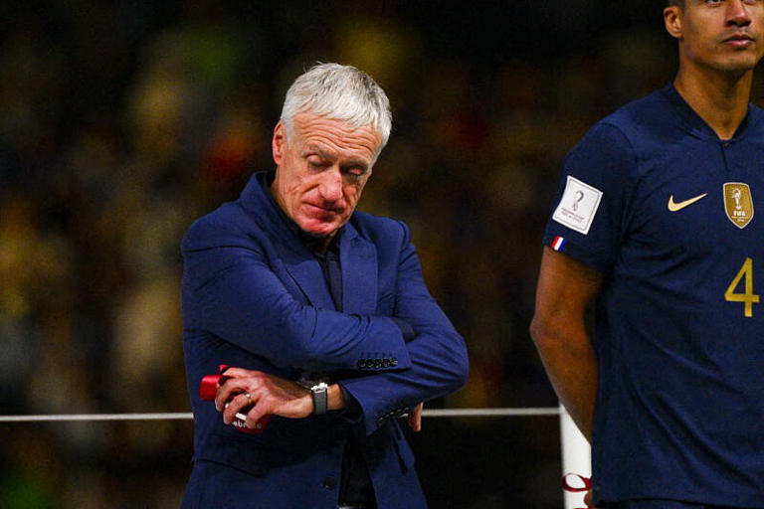
Interrogé ce matin, lundi 19 décembre, dans "L’heure des Pros", Martin Blachier est revenu sur des rumeurs assez improbables. "Moi j’ai surtout lu l’histoire folle que ça pourrait être le MERS, cette maladie transmise par les dromadaires et les chameaux qui auraient contaminé les joueurs de l’équipe de France. Et il y a même des scientifiques qui ont relayé cette news qui d’abord est passée par les journaux anglais, c’est une histoire qui est complètement folle. Cela fait des années qu’il n’y plus ce virus dans la péninsule. Et c’est un virus qui donne des formes extrêmement sévères, et c’est un virus qui se transmet très peu d’hommes à homme", a expliqué le médecin énormément sollicité durant la pandémie de COVID-19.
Vidéo associée: Martin Blachier : «Les joueurs sont extrêmement fatigués, ils vivent ensemble, ils ont pu se refiler un virus et ça peut tout à faire être le Covid (…) les symptômes ressemblent en plus»
Article et video ici : "C'est une histoire qui est complètement folle..." : Martin Blachier évoque ce "mystérieux virus" qui aurait contaminé les Bleus (msn.com)

Le COVID est d’ailleurs la piste privilégiée par le médecin : "Les joueurs sont extrêmement fatigués, ils vivent ensemble, ils ont pu se refiler un virus et ça peut tout à faire être le Covid […] les symptômes ressemblent en plus". Une intervention qui a fait immédiatement réagir les internautes. "Bien sûr que c’est le covid et c’est la preuve que sa dangerosité est à relativiser puisque l’on peut jouer une finale de coupe du monde avec. La question est : qui l’a introduit ? Et dans l’entourage, il y a une personne qui tripote tout le monde en permanence…", "Comme d’habitude, on cherche des excuses à la défaite..! Donc ils étaient malades jusqu’à à 80 eme minutes et plus ensuite., Ça suffit", "On aimerait savoir comment ils ont été traités par le staff médical pour pouvoir tenir un match de haute intensité avec prolongations.", se sont interrogés certains sur Twitter.
Visionnez cette video : (903) Un film comique datant de 2016 qui raconte ce qui va se passer après la finale de la Coupe du monde - YouTube

